

Μητροπόλεως 26-28, (8ος όροφος )

Αθήνα 105 63

Τηλέφωνο: 210 3315621

Φαξ: 210 3315623 – 4

Email: [info@grefis.gr](mailto:info@grefis.gr)

**ΚΑΡΝΑΒΑΛΙ ΒΕΝΕΤΙΑΣ 7ημ.**

**Όπου η γιορτή έχει χαρακτήρα επιβλητικό, μυστηριακό και αριστοκρατικό !!!**

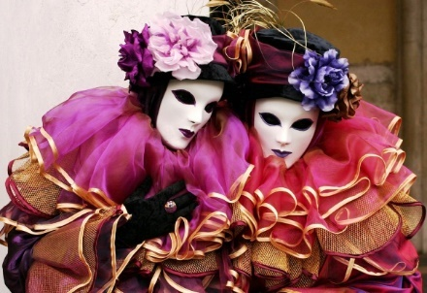 **Αναχώρηση: 16 Φεβρουαρίου ‘23**

**1η – 2Η μέρα : ΑΘΗΝΑ – ΠΑΤΡΑ – (ΘΕΣΣΑΛΟΝΙΚΗ – ΗΓΟΥΜΕΝΙΤΣΑ) – ΕΝ ΠΛΩ**

Συγκέντρωση και αναχώρηση για το λιμάνι της Πάτρας/Ηγουμενίτσας. Επιβίβαση στο πλοίο, τακτοποίηση στις καμπίνες και απόπλους για το λιμάνι της Βενετίας . Διανυκτέρευση εν πλω.

**3ημέρα: ΒΕΝΕΤΙΑ(παρακολούθηση καρναβαλιού – διαγωνισμός κουστουμιών) & Eργαστήριο Μουράνο - ΜΕΣΤΡΕ**

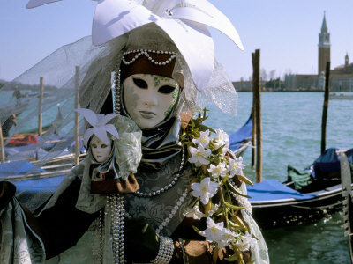Άφιξη στο λιμάνι της Βενετίας και αναχώρηση για την πόλη των δόγηδων και των καναλιών, την πιο ρομαντική πόλη του κόσμου, χτισμένη πάνω σε 118 μικρά νησιά, που ενώνονται με 410 περίπου γέφυρες, και έχει ανακηρυχτεί Μνημείο Παγκόσμιας Πολιτιστικής Κληρονομιάς από την UNESCO. θα έχουμε την ευκαιρία για ξενάγηση της πανέμορφης Βενετίας αλλά και την παρακολούθηση του Καρναβαλιού. Μεταφορά με βαπορέττο στην πιο όμορφη συνοικία της Βενετίας το Καστέλο. Παρακολούθηση διαγωνισμού κουστουμιών μέσα σε ένα πολύχρωμο περιβάλλον με αρλεκίνους, καζανόβες και μαρκησίες. Αξέχαστες εικόνες που θα μείνουν χαραγμένες στο μυαλό οι γόνδολες στολισμένες με λουλούδια και φαναράκια καθώς επίσης οι φαντασμαγορικές χειροποίητες μάσκες και κουστούμια. Στην ξενάγηση της πόλης θα επισκεφθούμε την Ιερά Μητρόπολη της Ελλάδας στην Ιταλία ,την ελληνορθόδοξη εκκλησία του Αγ. Γεωργίου του Έλληνα και το Ελληνικό Ινστιτούτο. Μέσα από γραφικά καλντερίμια ,εκτυφλωτικά κανάλια και αμέτρητα παλάτια θα καταλήξουμε «στο πιο όμορφο σαλόνι του κόσμου» κατά τον Ναπολέοντα ,την Πιάτσα Σαν Μάρκο. Θα δούμε την βασιλική του Αγ. Μάρκου, τον περίφημο πύργο των Μαυριτανών, την Λιμπερία Σανσοβιάνα βιβλιοθήκη της πόλης, την «τσέκα» το παλιό νομισματοκοπείο, το Καμπανίλε το ψηλότερο κτίριο της πόλης, την Πιατσέτα του Αγ. Μάρκου, τις παλιές και νέες φυλακές και βέβαια την διάσημη γέφυρα των αναστεναγμών. Τέλος θα καταλήξουμε σε ένα από τα εναπομείναντα εργαστήρια κατασκευής του διάσημου γυαλιού Μουράνο. Χρόνος ελεύθερος για να κάνετε μια βόλτα με τις γόνδολες, να πιείτε ένα ποτό στα διάσημα καφέ τις πλατείας και να χαθείτε μαζί με τους μασκαράδες σε μια άλλη εποχή. Μεταφορά στο ξενοδοχείο μας στην περιοχή του Μέστρε στην Ηπειρωτική Βενετία . Διανυκτέρευση.

**4η ημέρα: ΜΕΣΤΡΕ - ΒΕΝΕΤΙΑ (Παρακολούθηση το Πέταγμα του Αετού) – ΜΙΝΙ ΚΡΟΥΑΖΙΕΡΑ ΣΤΑ ΝΗΣΑΚΙΑ ΜΟΥΡΑΝΟ & ΜΠΟΥΡΑΝΟ (Καρναβάλι)**

Εικόνα που περιέχει γραμμικό σχέδιο

Περιγραφή που δημιουργήθηκε αυτόματα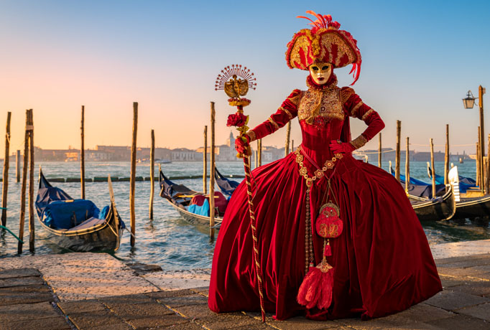Πρωινό και μετάβαση στην Πλατεία του Αγ. Μάρκου με ιδ. Βαπορέττο. Σήμερα θα περιηγηθούμε με έναν υπέροχο τρόπο σε μια διαφορετική πλευρά της Βενετίας. Διασχίζοντας την λιμνοθάλασσα θα γνωρίσουμε δύο όμορφα νησάκια. Το Μουράνο έχει σύμπλεγμα με νησάκια τα οποία ενώνονται μεταξύ τους με γέφυρες. Είναι γνωστό για τα γυάλινα αριστουργήματα, η γενέτειρα του φυσητού γυαλιού Μουράνο. Δεύτερη στάση μας σήμερα, το νησάκι Μπουράνο με τα σπίτια του να είναι όλα βαμμένα με έντονα χρώματα και έχει παράδοση στην χειροποίητη δαντέλα. Είναι το πιο ζωντανό νησί της λιμνοθάλασσας, όμως είναι συγχρόνως και το πιο ήρεμο, γιατί στο νησί δεν υπάρχουν ξενοδοχεία, ούτε ενοικιαζόμενα δωμάτια, ούτε φυσικά αυτοκίνητα. Το μεσημέρι ξεκινάει η τοπική καρναβαλική παρέλαση του νησιού. Ελεύθερος χρόνος και επιστροφή στο ξενοδοχείο μας. Διανυκτέρευση.

**5η μέρα: ΜΕΣΤΡΕ – ΒΕΡΟΝΑ**

Πρωινό στο ξενοδοχείο και αναχώρηση για την ρομαντική Βερόνα, την πόλη των αιώνιων εραστών του Σαίξπηρ, στις όχθες του ποταμού Αδίγη. Στην κεντρική Πλατεία Μπρα θα δούμε την περίφημη ρωμαϊκή Αρένα, και θα συνεχίσουμε για τις όμορφες πλατείες Ντελ Έρμπε και Ντέι Σινιόρι, που περιβάλλονται από άριστα διατηρημένα μεσαιωνικά κτήρια, και φυσικά για το «αρχοντικό των Καπουλέτων» με το θρυλικό μπαλκόνι της Ιουλιέτας. Επιστροφή αργά το απόγευμα στο ξενοδοχείο μας. Διανυκτέρευση.

**6η μέρα: ΜΕΣΤΡΕ - ΑΝΚΟΝΑ**

Πρωινό στο ξενοδοχείο. Αναχώρηση για το λιμάνι της Ανκόνα , όπου το πλοίο της επιστροφής μας περιμένει. Τακτοποίηση στις καμπίνες και απόπλους. Διανυκτέρευση εν πλω.

**7η μέρα: ΗΓΟΥΜΕΝΙΤΣΑ (ΘΕΣ/ΝΙΚΗ) – ΠΑΤΡΑ – ΑΘΗΝΑ.**

Χαρείτε τις ανέσεις του σύγχρονου πλοίου έως την ώρα που θα φθάσουμε στο λιμάνι της Ηγουμενίτσας/Πάτρας. Άφιξη και άμεση αναχώρηση για τον τελικό προορισμό σας.

**Τιμή κατ’άτομο σε δίκλινο 475€**

**Τιμή σε μονόκλινο 595€**

**Παιδικό (μέχρι 12 ετών) 435€**

## Περιλαμβάνονται:

* Ακτοπλοϊκά εισιτήρια με την Superfast Ferries:

Πάτρα –Βενετία & Ανκόνα-Πάτρα σε 4κλινες εσωτερικές καμπίνες με w/c και ντουζ(ΑΒ4).

* Πολυτελές κλιματιζόμενο πούλμαν του γραφείου μας για τις μεταφορές και μετακινήσεις σύμφωνα με το πρόγραμμα.
* Διαμονή σε επιλεγμένο ξενοδοχείο 4* (ΝOVOTEL MESTRE VENEZIA CASTELLANA) ή παρόμοιο .
* Πρωινό καθημερινά (εκτός πλοίου).
* Εκδρομές, περιηγήσεις, ξεναγήσεις, όπως αναφέρονται στο αναλυτικό πρόγραμμα της εκδρομής.
* 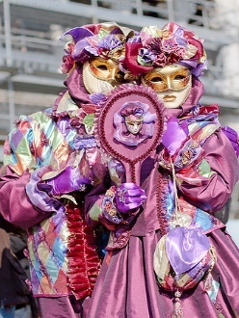Έμπειρος αρχηγός - συνοδός του γραφείου μας.
* Ασφάλεια αστικής/επαγγελματικής ευθύνης.
* Φ.Π.Α.

**Δεν περιλαμβάνονται**:

* Είσοδοι σε μουσεία, αρχαιολογικούς χώρους, θεματικά, πάρκα και γενικά όπου απαιτείται.
* Ό,τι ρητά αναφέρεται ως προαιρετικό ή προτεινόμενο.
* Checkpoint (25€).
* Δημοτικοί φόροι ξενοδοχείου το άτομο τη βραδιά (3,10€ X 4 = 12,40€).
* Το συνολικό κόστος για την μετακίνηση της 3ης & 4ης ημέρας Τρονκέττο- Αγ. Μάρκος – Τρονκέττο (Βαπορέττο) & της μίνι κρουαζιέρα στα νησάκια Μουράνο & Μπουράνο (40€ συνολικά).

**Αναβάθμιση καμπινών κατ’άτομο με επιστροφή**

**Διαφορά δίκλινης εσωτερικής (ΑΒ2) 50€**

**Διαφορά δίκλινης εξωτερικής (Α2) 60€**

**Διαφορά τρίκλινης εξωτερικής (Α3) 50€**

**Διαφορά τρίκλινης εσωτερικής (ΑΒ3) 35€**

**Διαφορά τετράκλινης εξωτερικής (Α4) 20€**

**ΣΗΜΑΝΤΙΚΗ ΣΗΜΕΙΩΣΗ**: Μετά από επίσημη ανακοίνωση της διοργάνωσης του καρναβαλιού, το δρώμενο "Flight of the Eagle" ακυρώνεται φέτος λόγω εργασιών στην πλατεία του Αγίου Μάρκου.